 | МИНИСТЕРСТВО НА ЗЕМЕДЕЛИЕТО И ХРАНИТЕ  „ЮГОЗАПАДНО ДЪРЖАВНО ПРЕДПРИЯТИЕ“ ДП гр.БЛАГОЕВГРАД  ТП ДЪРЖАВНО ЛОВНО СТОПАНСТВО „ОСОГОВО” гр.КЮСТЕНДИЛ | 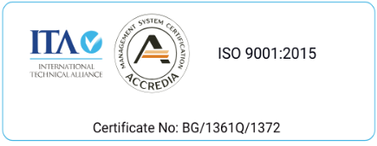
гр.Кюстендил, ул.„Спартак” №52Б, тел:078/552031, 078/552051; факс:078/552050, e-mail:ddsosogovo@abv.bg


Утвърдил:
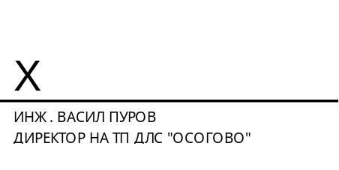

ПРОТОКОЛ

Днес, 16.10.2026г., в гр.Кюстендил, ул.„Спартак“ №52Б, комисия, назначена със Заповед №РД–07–366/06.10.2026г. на Директор на ТП ДЛС „Осогово“ гр.Кюстендил в състав:

Председател: инж. Емилия Иванова – зам. директор „ПГТ“ в ТП ДЛС „Осогово”
Членове : 1. Христина Методиева – експерт, обществени поръчки в ТП ДЛС „Осогово”
2. Василена Григорова – старши счетоводител в ТП ДЛС „Осогово”

се събра на заседание в 09:45 часа да провери редовността и съответствието на представените документи по чл.35, ал.5 от Наредба за условията и реда за възлагане изпълнението на дейности в горските територии - държавна и общинска собственост, и за ползването на дървесина и недървесни горски продукти (наричана за по-кратко Наредбата) за Обект №26049.

Присъстваха всички членове на комисията.
На комисията беше представено заявление с вх.№09-02-101-4/13.10.2026г. от „ЮА БУЛФОР“ ЕООД с представени документи за сключване на договор за продажба на стояща дървесина на корен от Обект №26049.

Комисията установи, че със заповед №РД-07-381/08.10.2026г. на Директора на ТП ДЛС „Осогово“ е обявено класирането на участниците и е определен купувач на дървесината от Обект №26049, а именно „ЮА БУЛФОР“ ЕООД. В заповедта е включено предварително изпълнение по реда на чл.60, ал.1 от Административно процесуалния кодекс (АПК).

Заповед №РД-07-381 е издадена на 08.10.2026г., поради което комисията приема, че заявлението е депозирано в срока по чл.23, ал.6 от Наредбата.

След извършване на тези действия комисията пристъпи към проверка редовността и съответствието на представените документи по чл.35, ал.5 от Наредбата, описани в Регистър на представените документи.

След като комисията разгледа представените към заявлението документи, установи, че са представени изискващите се и валидни към настоящия момент документи и може да бъде сключен договор с дружеството за Обект №26049.

Предвид обстоятелството, че от страна на определения за купувач, след проведена процедура по реда на Наредбата, са представени изискващите се съгласно чл.35, ал.5 от Наредбата документи, необходими за сключване на договор, комисията предлага на Директора на ТП ДЛС „Осогово” гр.Кюстендил да подпише договор с определения за купувач участник.

Настоящият протокол се състои от 2 (две) страници и се състави в един екземпляр за досието на обекта.

Настоящият протокол е изготвен на 16.10.2026г. на основание чл.35, ал.8 от Наредбата и ведно с цялата документация се предава на Директора на ТП ДЛС „Осогово” гр.Кюстендил за утвърждаване.

Комисия : ПРЕДСЕДАТЕЛ:


ЧЛЕНОВЕ:
